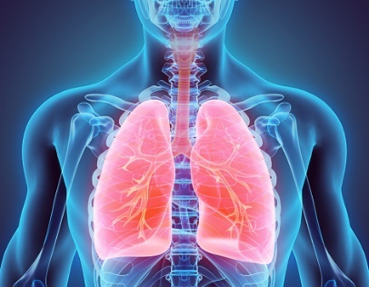

Infecciones agudas de las vías respiratorias superiores

Las infecciones agudas de las vías respiratorias superiores son uno de los motivos más frecuentes de consulta al médico de atención primaria, en personas de todas las edades. Se entiende como vía respiratoria superior el área que va desde las fosas nasales anteriores hasta la laringe, esta incluye la nariz, los senos paranasales, el oído medio, la faringe, la laringe y las estructuras amigdalares. La mayoría de estas infecciones se deben a algún virus y se presentan como un catarro común, sinusitis, faringitis, entre otras.

¿Cuáles son los síntomas?
- Dolores corporales
- Tos
- Presión en el oído
- Dolor de cabeza
- Voz ronca
- Fiebre
- Congestión nasal
- Goteo nasal con mucosidad clara
- Estornudos
- Irritación o dolor de garganta

Causas
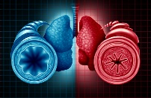
Existen muchas causas para las infecciones en las vías respiratorias, estas incluyen la entrada de diferentes tipos de virus en el cuerpo. Una vez entra un virus, provoca una reacción en el sistema inmunológico como:
- Goteo nasal
- Dificultad para respirar
- Irritación en la nariz
Referencias: (2022)https://www.ncbi.nlm.nih.gov/pmc/articles/PMC7151953/
(2022)https://umiamihealth.org/es/tratamientos-y-servicios/o%C3%ADdo,-nariz-y-garganta-(ent)/sinus-and-allergy/upper-respiratory-infection

- Tos por aumento de mucosidad en la garganta

Prevención
Para disminuir los riesgos de contagio es importante el lavado de manos frecuentemente, minimizar el contacto cercano con personas que tengan síntomas de enfermedad respiratoria y evitar compartir artículos de higiene personal.
Preparado por Educadores en Salud licenciados. Revisado en noviembre 2022. ©First Medical Health Plan, Inc

Tratamiento
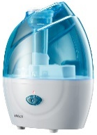
Consulte con su médico cuál es el tratamiento adecuado para aliviar los síntomas. Existen maneras de tratar los síntomas en el hogar, estos incluyen: aumentar el consumo de agua, evitar el humo externo como el de un cigarrillo, usar humidificador de vapor frío en la habitación y utilizar gotas de solución salina para la nariz.

Aspecto Social y Emocional
Para recomendaciones, herramientas y recursos de cómo usted y su familia pueden afrontar las preocupaciones emocionales y físicas que se presentan durante y tras su tratamiento, por favor visite su médico o comuníquese a las siguientes líneas telefónicas:

First Health Call

1-866-337-3338

TTY: 1-866-921-0101

APS Health
787-641-9133

